TRƯỜNG CAO ĐẲNG CÔNG NGHỆ THỦ ĐỨC

KHOA CÔNG NGHỆ THÔNG TIN

MÔN CẤU TRÚC DỮ LIỆU VÀ GIẢI THUẬT

---🙡🙣---



**BÁO CÁO ĐỒ ÁN**

Đề tài: Project 4: Chương trình quản lý bán hàng online của một website thương mại điện tử

**Nhóm gồm các thành viên:**

1. Võ Nhựt Đồng
2. Lê Xuân Công
3. Lê Khắc Hưng
4. Nguyễn Thị Thùy Dung
5. Trịnh Trần Minh Tuấn

**Giáo viên hướng dẫn:**

Phan Thị Trinh

TP.HỒ CHÍ MINH - Năm 2023

Mục Lục

1 Giới thiệu 3

1.1 Yêu cầu 3

1.2 Chức năng 4

2 Phân công nhiệm vụ 5

3 Sản phẩm 7

4 Tham khảo 13

# Giới thiệu

## Yêu cầu

* Thông tin lưu trữ:

1. Hàng hóa bao gồm: Mã hàng (gồm 4 kí tự), Tên hàng, Nơi sản xuất, Màu sắc, Giá bán, Ngày nhập kho, Số lượng. Dữ liệu được lưu vào file HangHoa.txt.

2. Đơn hàng bao gồm: Số thứ tự đơn hàng (bắt đầu từ 1 và tăng dần khi đơn hàng được tạo), Mã hàng, Số lượng, Tổng tiền, Tên khách hàng, Địa chỉ khách hàng, Số điện thoại, Ngày đặt hàng. (Lưu ý: mỗi đơn hàng có thể có nhiều mã hàng). Dữ liệu được lưu vào file DonHang.txt.

3. Quyền truy cập: được cấp cho nhân viên quản lý bán hàng gồm có user và password. Dữ liệu được lưu vào file Admin.txt.

* Các chức năng chính của chương trình gồm:

1. Hiển thị menu lựa chọn chính và các menu con gồm:

Hiển thị thông tin hàng hóa: // xuat mang Hang hoa

Tìm kiếm thông tin hàng hóa. // TimHangHoa(ten hang)

Đặt hàng.

Quản lý.

2. Thực hiện chức năng Hiển thị thông tin hàng hóa: hiển thị dạng bảng thông tin chi tiết của tất cả sản phẩm đang bán trên website gồm: Mã hàng, Tên hàng, Nơi sản xuất, Màu sắc, Giá bán, Ngày nhập kho, Số lượng.

3. Thực hiện chức năng Tìm kiếm thông tin hàng hóa: Tìm kiếm và Hiển thị ra màn hình thông tin chi tiết về hàng hóa (đang bán trên website) bằng cách nhập vào một Tên hàng hóa.

4. Đặt hàng: Màn hình cho phép nhập các thông tin yêu cầu cho đơn hàng. Không được phép để trống hoặc nhập khoảng trắng. Đơn hàng được lưu trữ thông tin vào file DonHang.txt, chỉ tạo được đơn hàng mới cho 1 mã hàng có số lượng lớn hơn 0 (còn hàng). Số lượng trong đơn hàng phải nhỏ hơn hoặc bằng số lượng hàng đang có, mỗi đơn hàng có thể có nhiều mã hàng. Nếu đặt hàng thành công thì in ra thông báo “Đơn hàng đang chờ xử lý” và đưa đơn hàng vào danh sách các đơn hàng đang chờ xử lý.

5. Quản lý:

Đăng nhập: nhân viên chỉ được phép truy cập đến các chức năng quản lý khi họ nhập đúng user, password và thông tin tài khoản của họ đang tồn tại trong hệ thống. Lưu ý: Nếu đăng nhập thành công mới cho lựa chọn các chức năng trong hệ thông. Nếu không báo sai và nhập lại. Nếu nhập sai 3 lần thì thoát khỏi hệ thống, hoặc nếu người dùng muốn thoát khỏi hệ thống thì cho phép người dùng nhập phím ESC để thoát.

Sau khi đăng nhập thành công, hiển thị menu quản lý gồm:

* + Xử lý đơn hang: // xoa 1 pt o dau mang DonHang
  + Quản lý hàng hóa: Them pt vao mang HangHoa, xoa Hang hoa, sua so luong hang hoa
* Xử lý đơn hàng: danh sách đơn hàng được xử lý theo nguyên tắc đơn hàng nào được đặt trước thì sẽ xử lý trước. Đơn hàng sau khi được xử lý xong sẽ được xóa khỏi danh sách và cập nhật lại số lượng hàng trong danh sách hàng hóa.
* Quản lý hàng hóa:
  + Thêm hàng hóa mới, mã hàng phải là 4 kí tự và không được trùng.
  + Xóa hàng hóa theo mã hàng. Nếu mã hàng tồn tại thì xóa hàng hóa tương ứng ra khỏi danh sách.
  + Cập nhật số lượng hàng hóa. Nếu mã hàng tồn tại thì cập nhật lại số lượng hàng hóa tương ứng

## Chức năng

Các chức năng như: đặt hàng online, quản lý đơn hàng, quản lý hàng hóa, tìm kiếm, hiển thị thông tin hàng hóa. Chương trình cho phép lưu trữ danh sách hàng hóa, danh sách đơn hàng.

# Phân công nhiệm vụ

|  |  |  |  |  |  |
| --- | --- | --- | --- | --- | --- |
| **STT** | **Họ tên sinh viên** | **Mô tả nội dung công việc** | **Vấn đề gặp phải** | **Hướng giải quyết** | **Cá nhân đánh giá mức độ hoàn thành** |
| 1 | Võ Nhựt Đồng | Tạo chức năng đặt hàng | Không kết nối được code với nhau vì mỗi người viết theo cách khác nhau | Xử lý đọc file Admin.txt. | 100% |
|  |  |  |  |
|  |  |  |  |
| 2 | Lê Xuân Công | Thực hiện chương trình quản lý |  | Tạo file chung Project để ít phát sinh lỗi nhất để mọi người cùng sử dụng. | 100% |
| Đăng nhập vào chương trình quản lý | Nhập đúng user và password nhưng không đăng nhập vào được |  |  |
|  |  |  |  |
| 3 | Lê Khắc Hưng | Thực hiện hiển thị thông tin hàng hóa | Không biết cách hiển thị bảng sao cho dễ nhìn và phù với kích thước cửa sổ Console | Tham khảo từ các nguồn như Stackoverflow, ChatGPT,... | 100% |
| Tìm kiếm thông tin hàng hóa |  |  |  |
|  |  |  |  |
| 4 | Nguyễn Thị Thùy Dung | Tạo thông tin lưu trữ |  |  | 70% |
| Lưu trữ cơ sở dữ liệu vào file txt | Khi đọc file đường dẫn có vấn đề và không mở file lên được | Xem xét lại các đường dẫn tới file txt và tên file |  |
| Tạo các chức năng trong quyền truy cập |  |  |  |
| 5 | Trịnh Trần Minh Tuấn | Thêm, xóa, sửa đơn hàng và hàng hóa | Phần dữ liệu thêm vào với xuất ra , src không ăn khớp, thêm vào đa số bị rỗng | Các thành viên còn lại cùng nhau giải quyết vấn đề | 35% |
|  |  |  |  |
|  |  |  |  |

# Sản phẩm

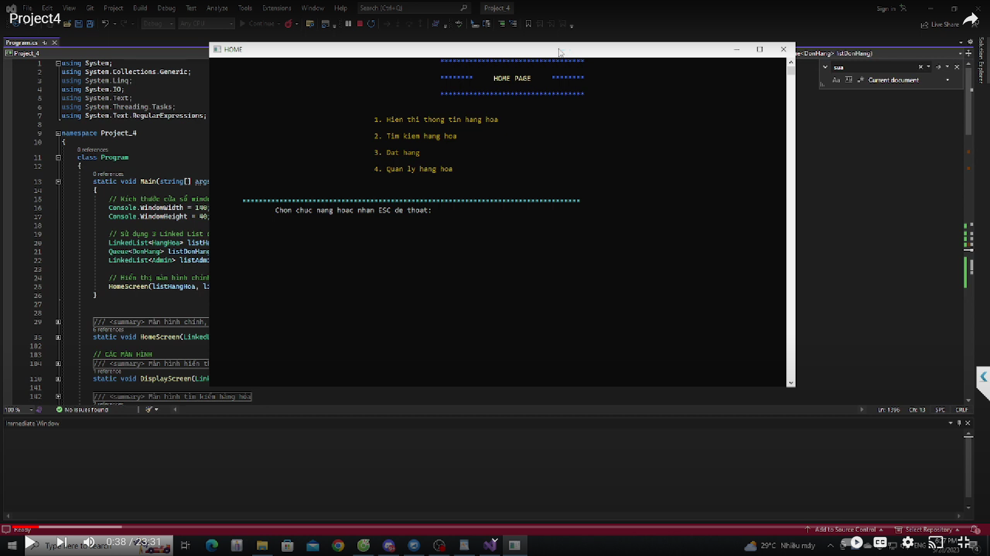

Màn hình giao diện ban đầu

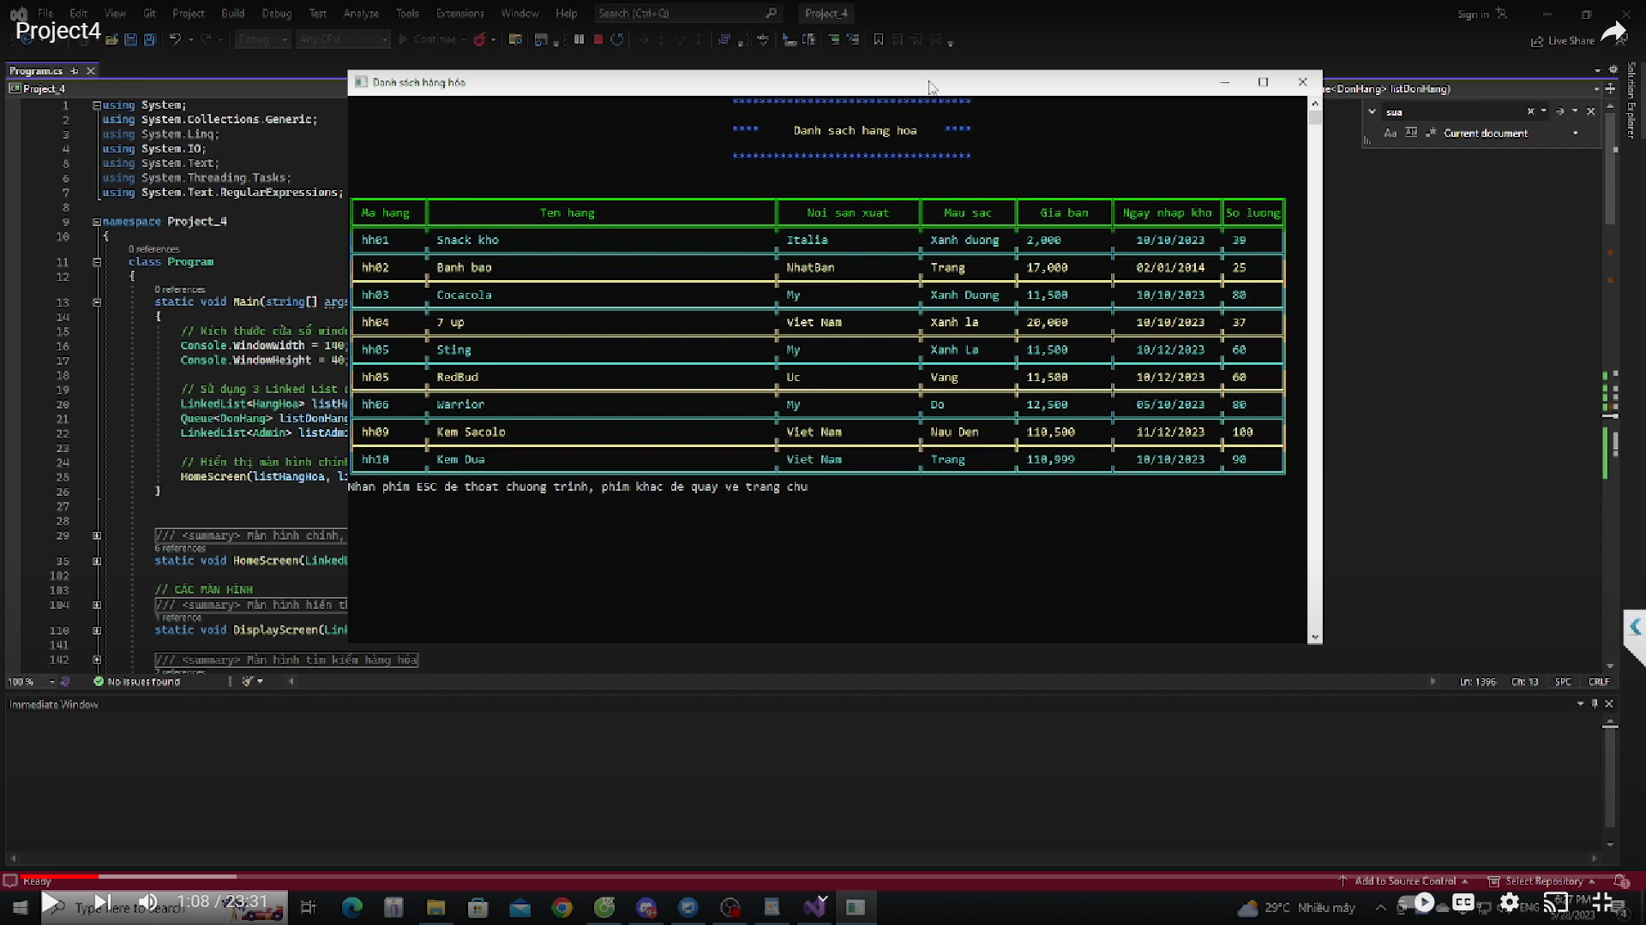

Màn hình hiển thị thông tin hàng hóa

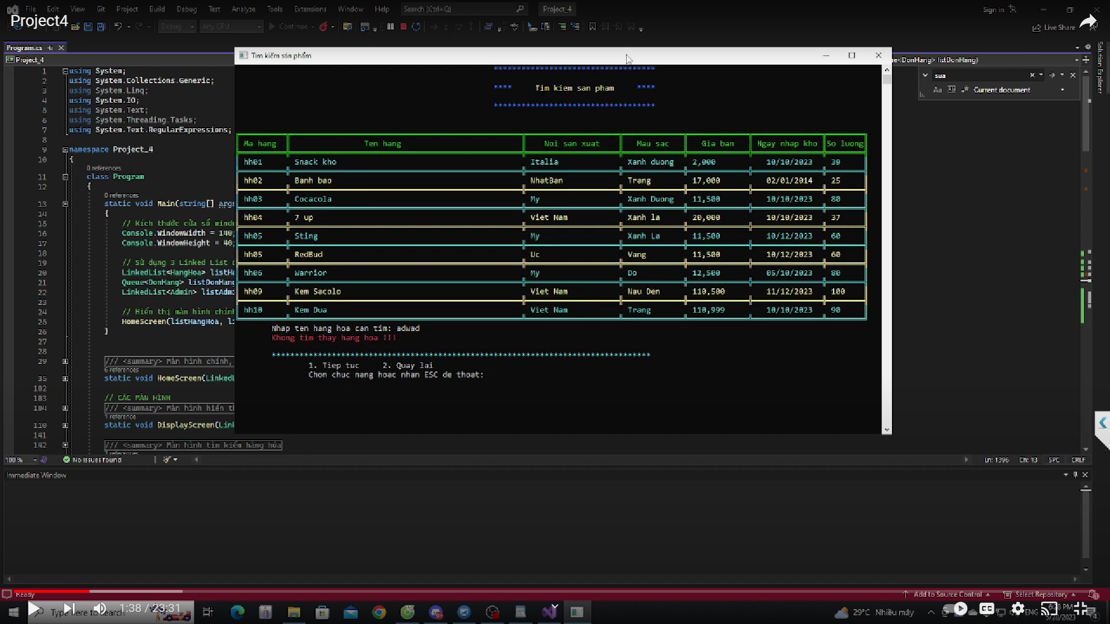

Tìm kiếm sản phẩm không có trong danh sách

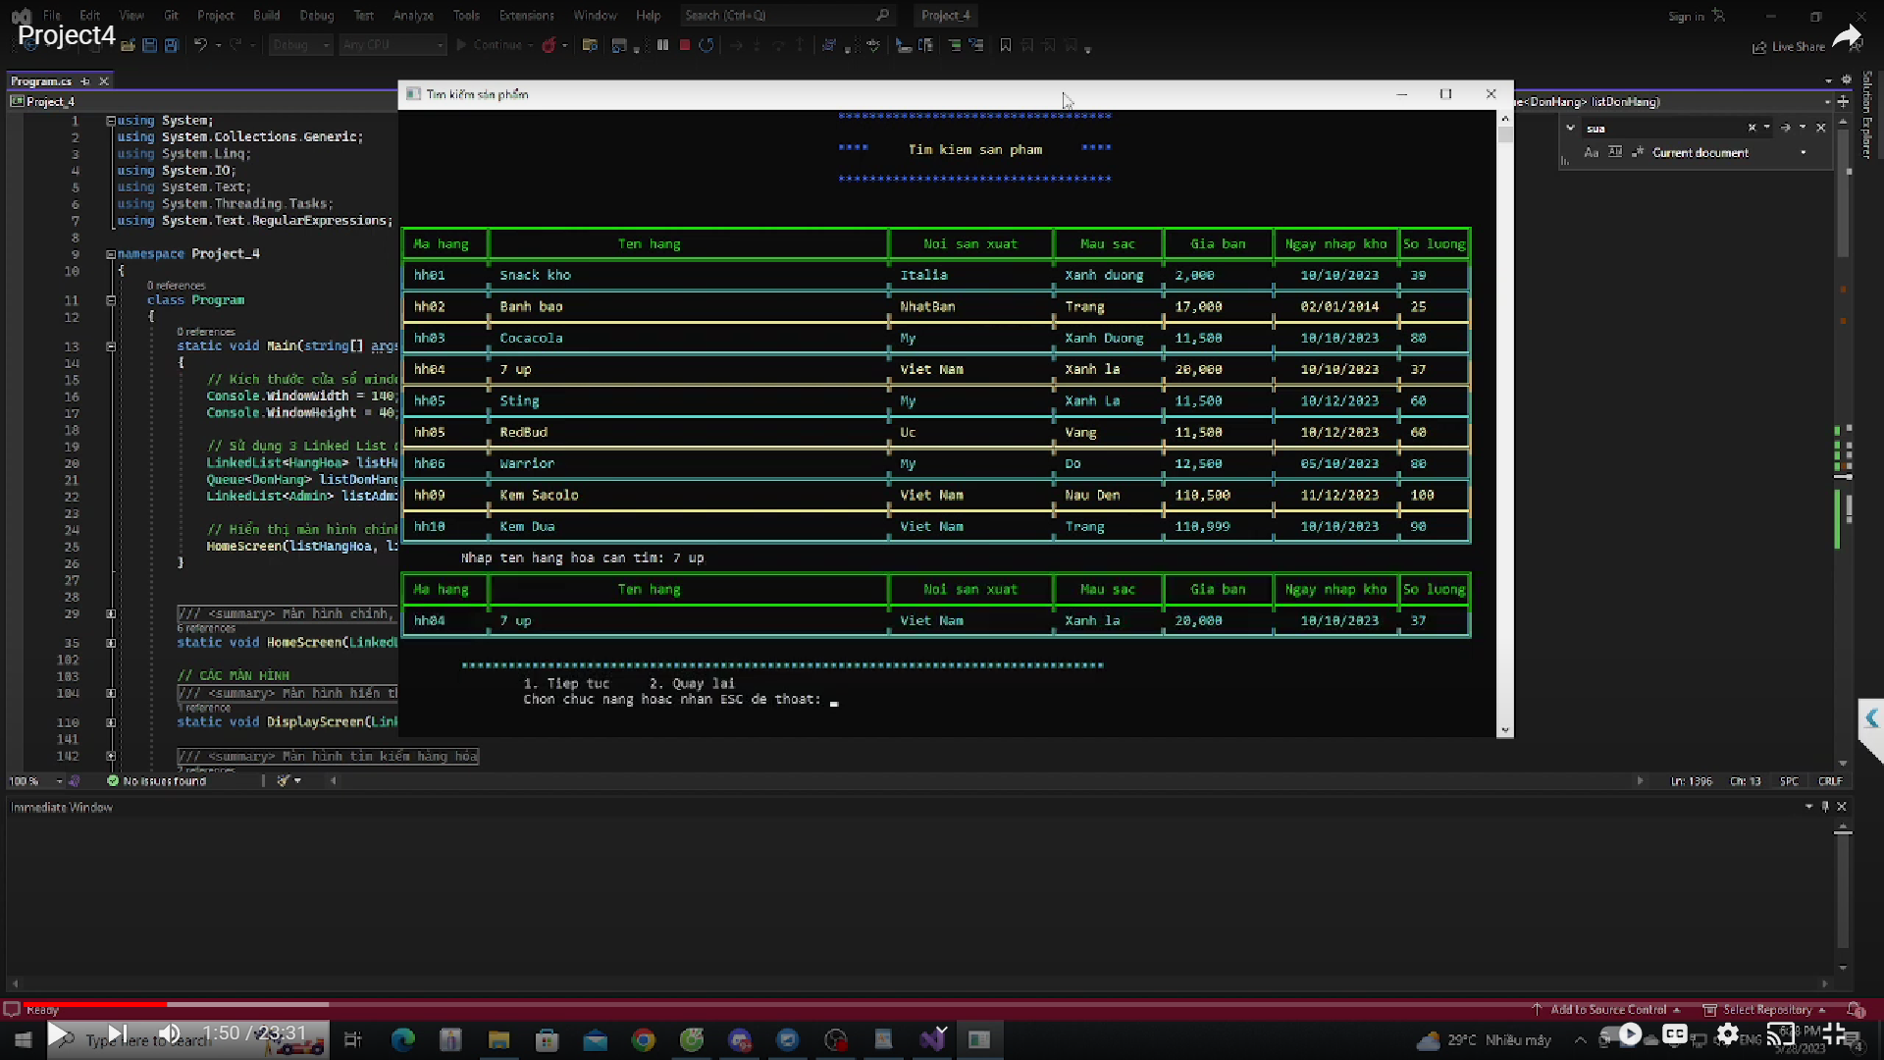

Tìm kiếm sản phẩm có trong danh sách

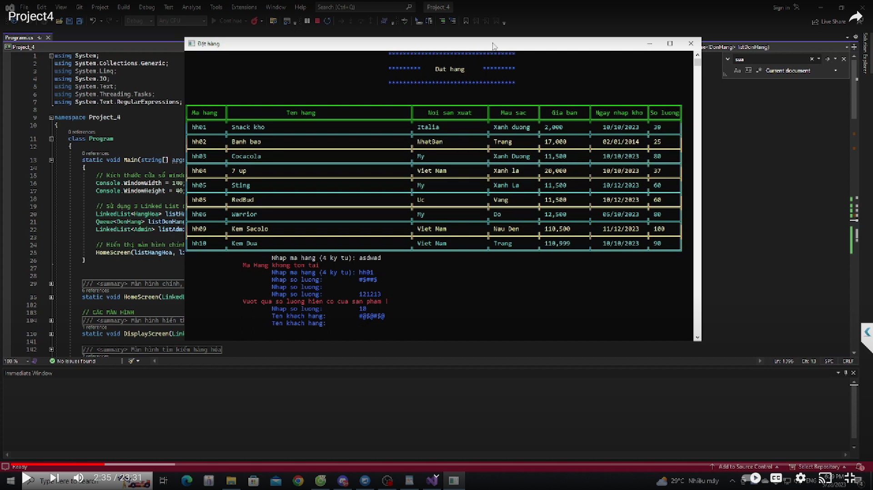

Giao diện đặt hàng

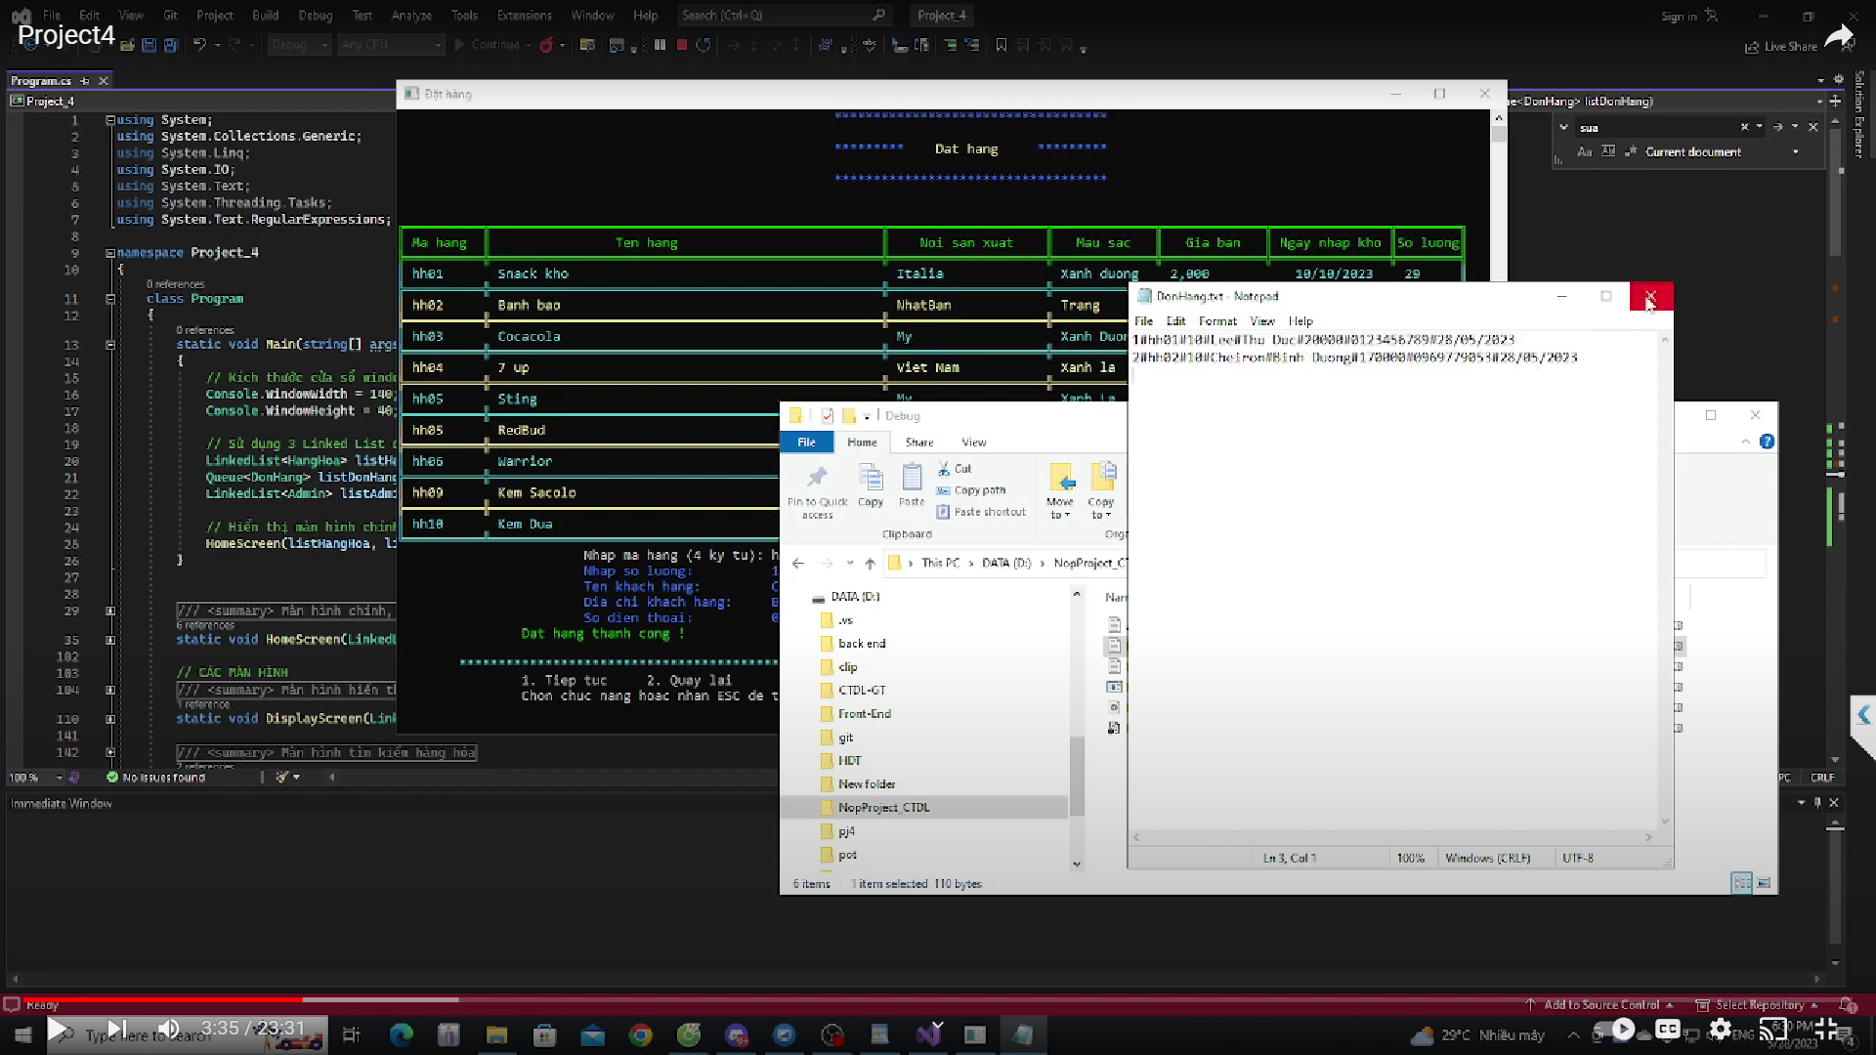

Đặt hàng thành công được ghi vào file đơn hàng txt

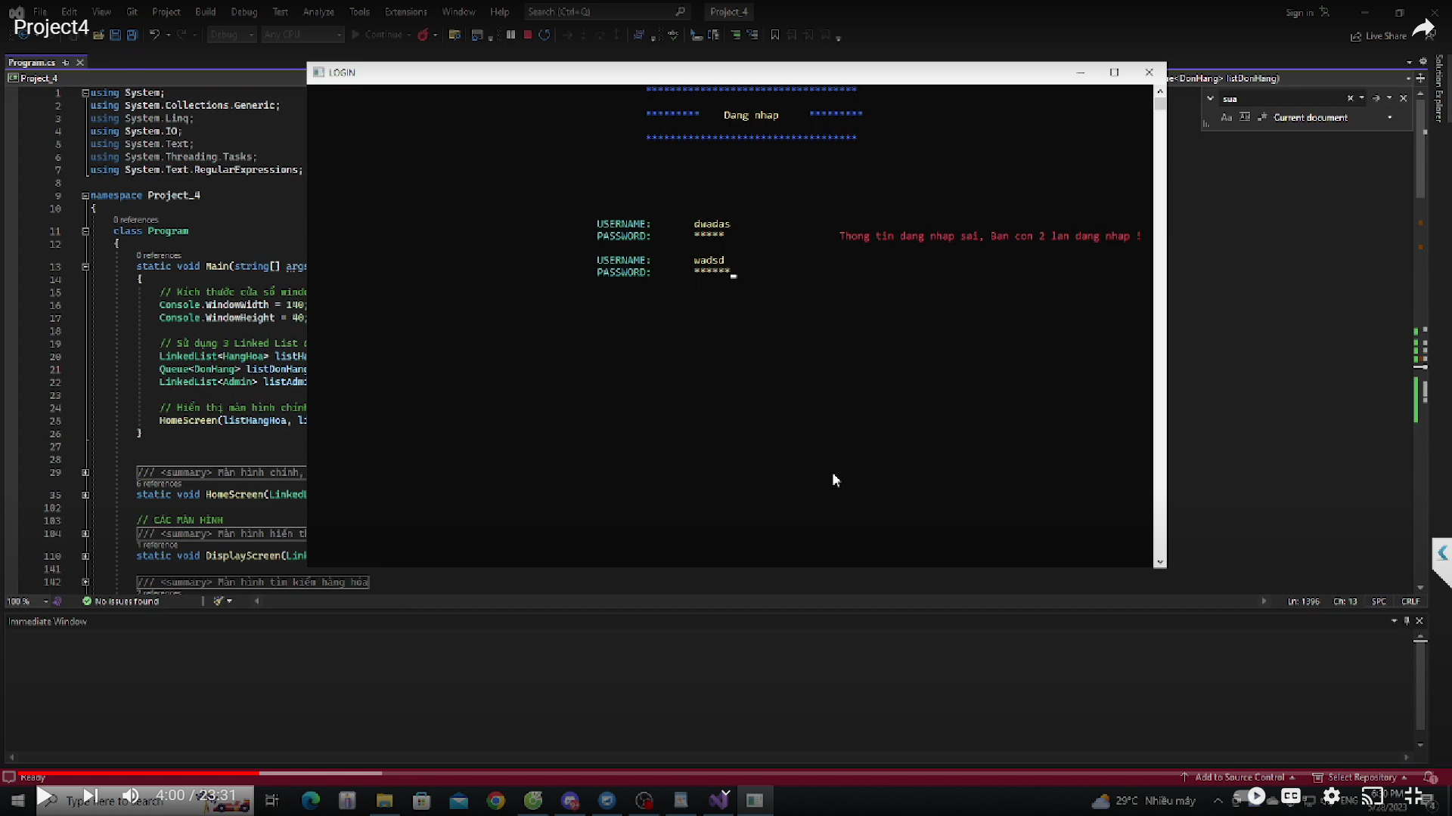

Màn hình đăng nhập

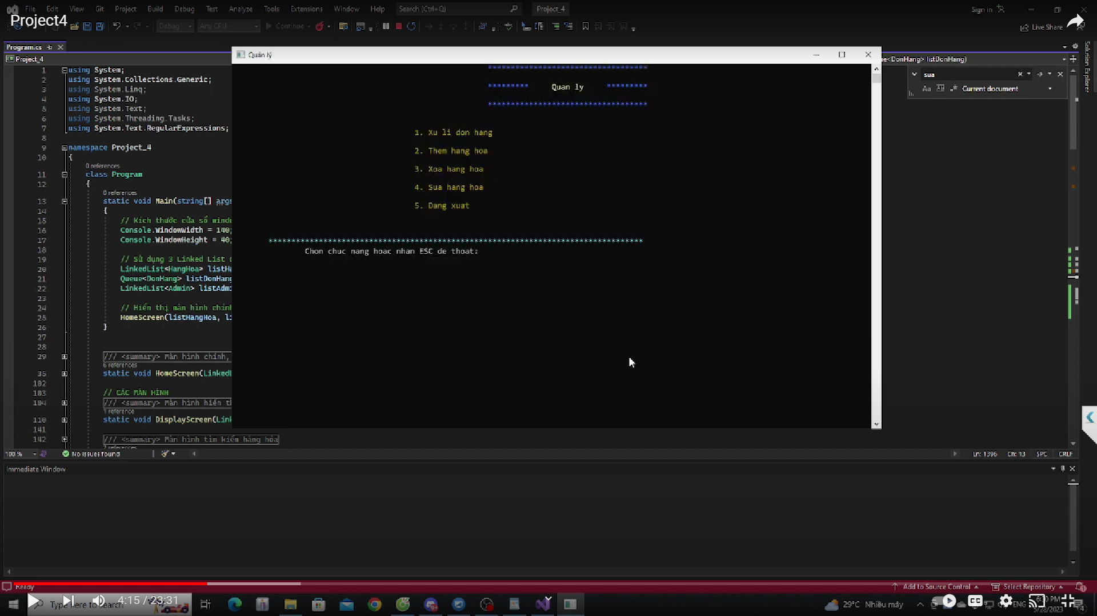

Màn hình quản lý

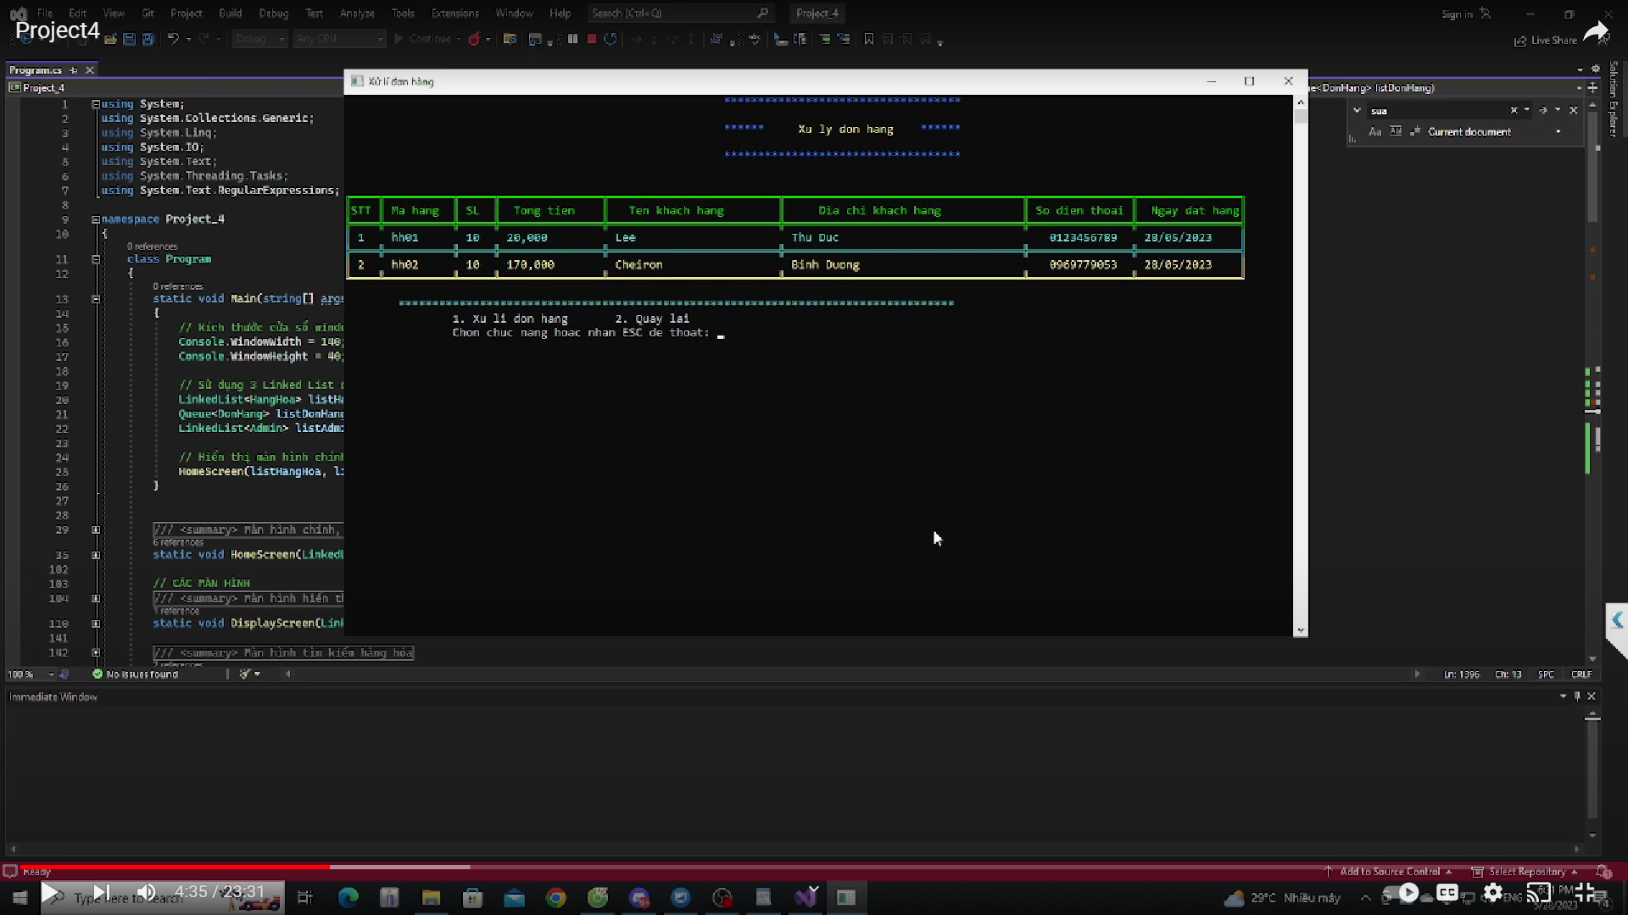

Xử lý đơn hàng

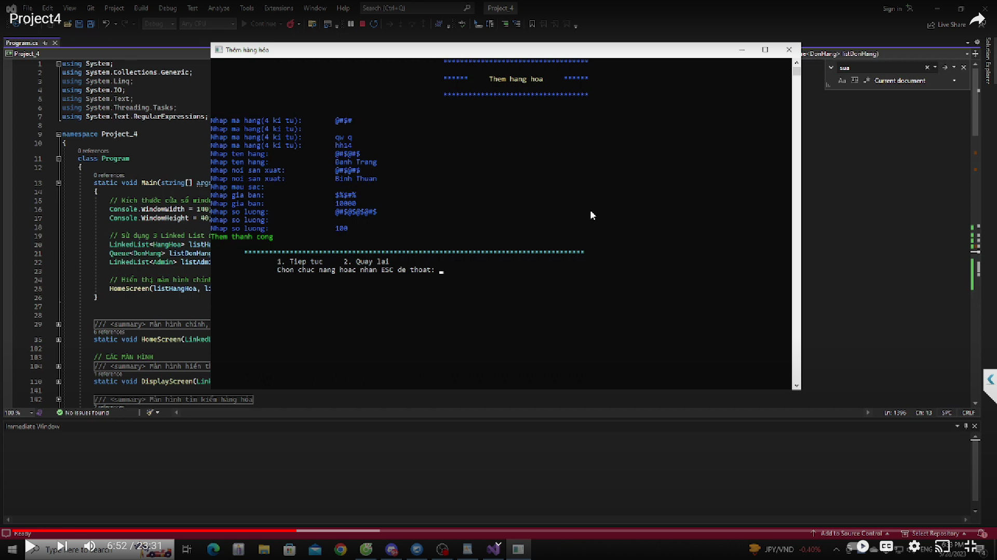

Giao diện thêm hàng hóa

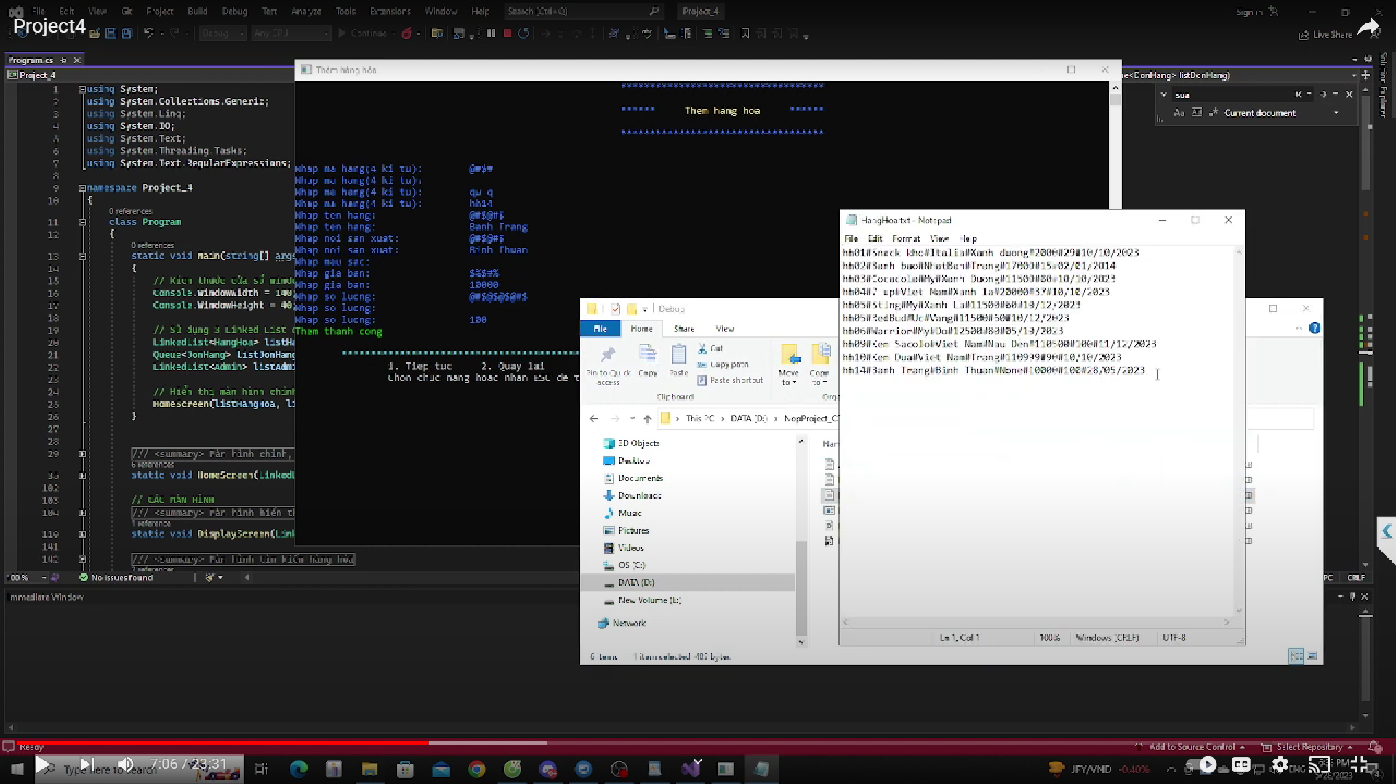

Hàng hóa được thêm vào file hàng hóa txt

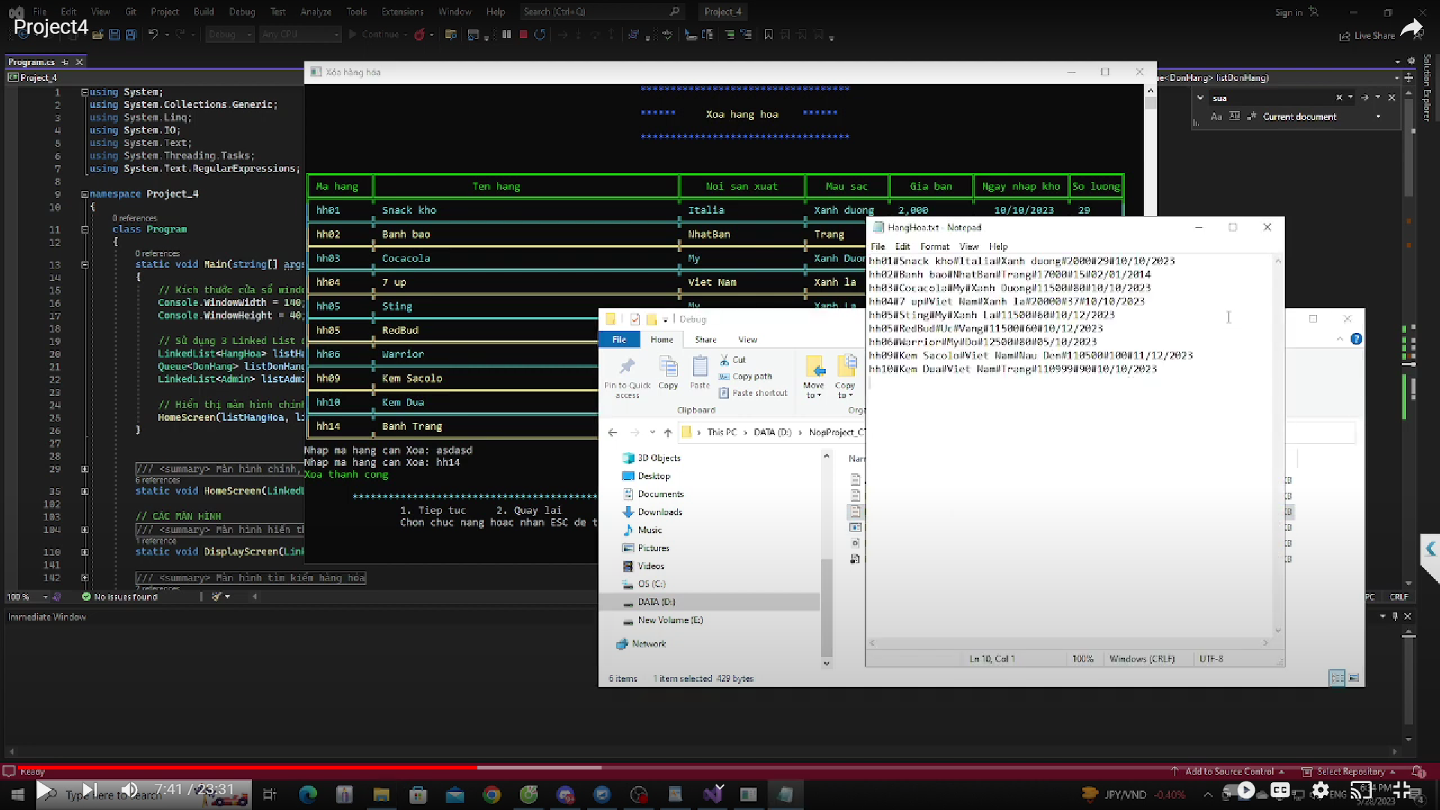

Giao diện xóa hàng hóa thành công

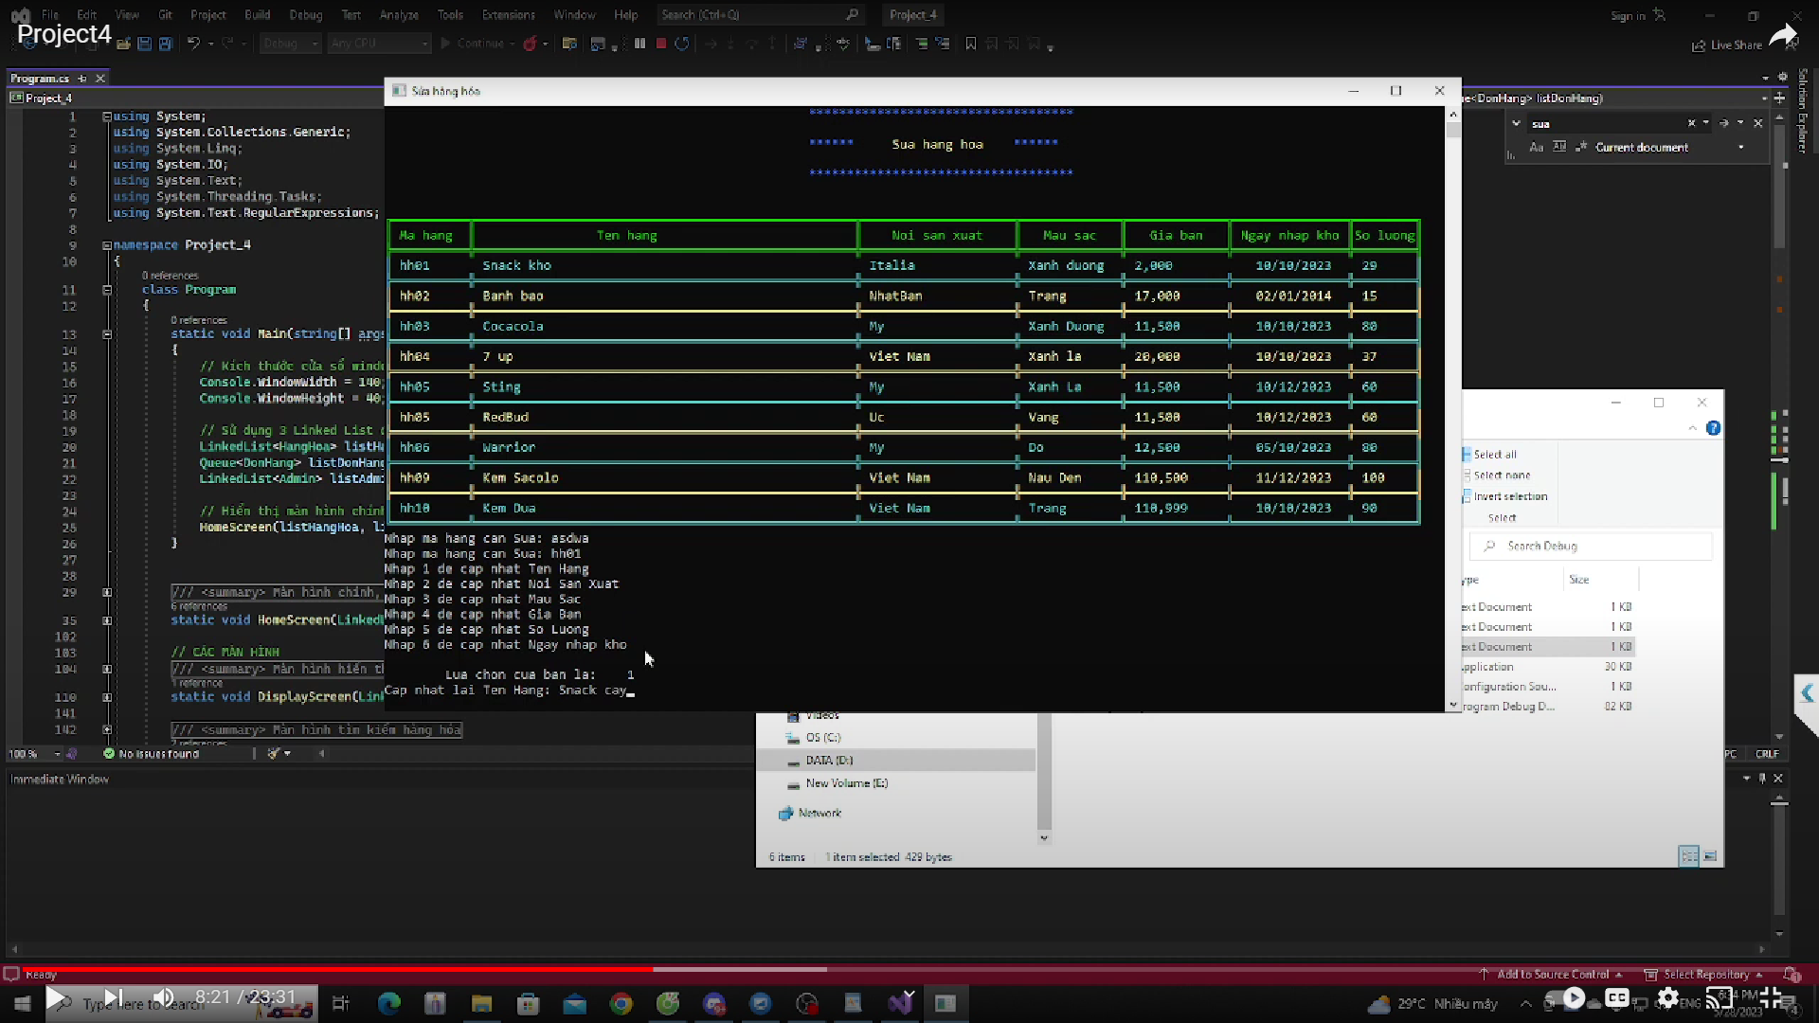Giao diện sửa hàng hóa

# Tham khảo

Tham khảo qua các trang tìm kiếm như Google, Stackoverflow, các ứng dụng cho phép người dùng tham khảo code như: ChatGPT, Github,….